《学生评教评学系统》学校版
产品浏览：http://www.jtlcsoft.com －> 演示中心
【产品概述】“学生评教评学系统” 本产品适用于学校，学生以授课班级为单位对教师进行的教学评价。与cmis数据兼容性：学生数据与cmis数据兼容，可以直接导入cmis学生数据，作为学生账号来源。同时，考虑到cmis数据与实际数据存在差异，可以对学生数据进行手工维护。问卷题目的开放性，问卷的题目数量、选项个数、分数数值都是动态可调节的，学校可以根据自己的实际设定评测题目。评测过程的实时监控，管理员可以随时监控评测状态，精确到到每个科目的投票数量，及谁参加了评测。系统操作的便捷性，如一份问卷可以被多个学科分享使用、评教结果以报表形式汇总等等。
评测科目的动态化：系统管理员可以根据学校的需求，动态的添加、删除和修改评测科目。完善的分级管理：本系统分为系统管理员、校长、班主任、教师和学生权限。系统管理员保障系统的正常运行、校长统筹把握学校全局、班主任协助督促学生评测过程的投票率、教师清晰的知道自己的评价层次、学生私密自主民主投票。通过分权，平衡个人工作量，保障系统高效运作。注重数据的积累：校长和教师可以快捷的查询评测的历史记录，方便纵向比较。
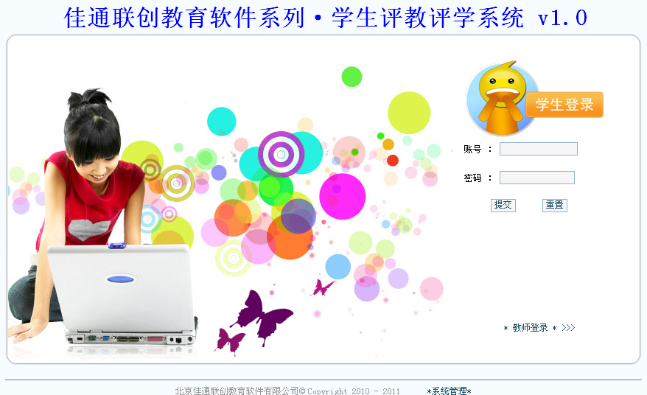
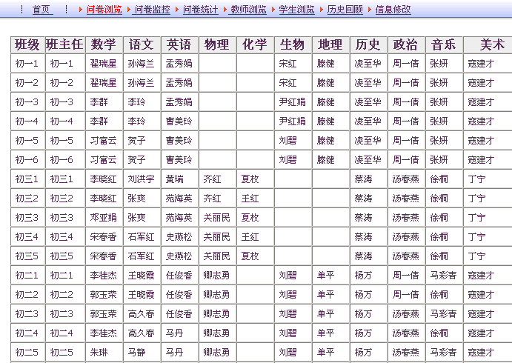
1、授课教师一次性导入↑
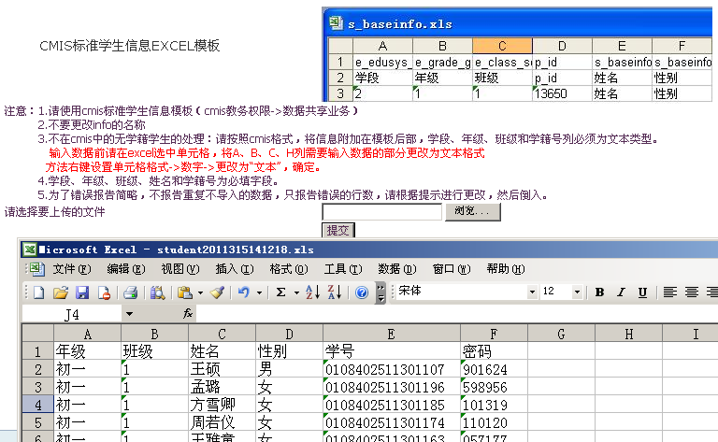
2、学生信息通过cmis系统导入↑
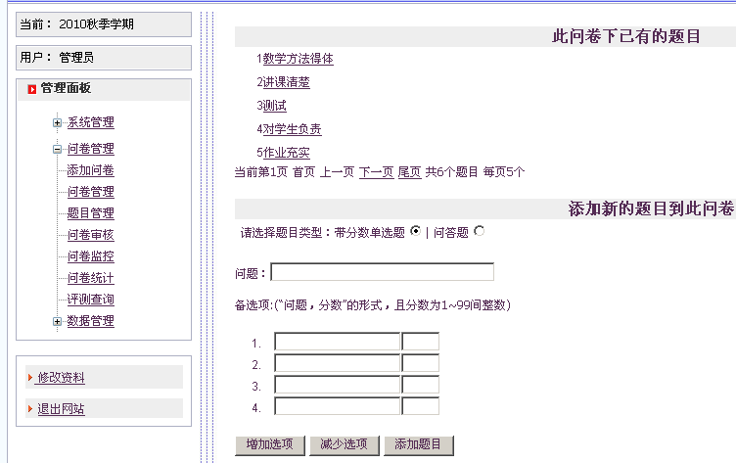
3、按实际需求设置单选题、简答题↑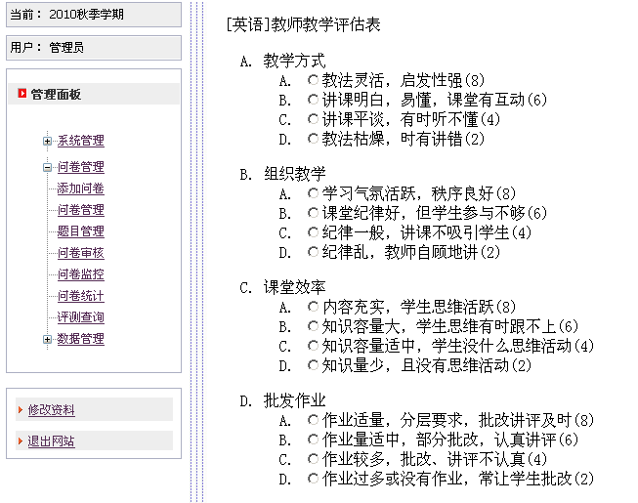
4、根据各学科特点编辑题目、分值↑
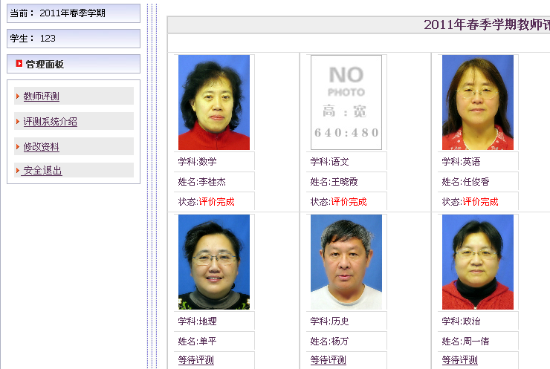
5、学生通过网络对教师评价↑
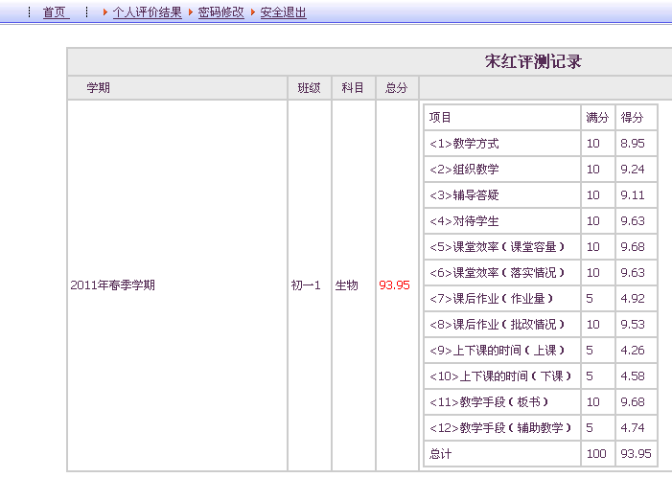
6、教师登录查看结果↑
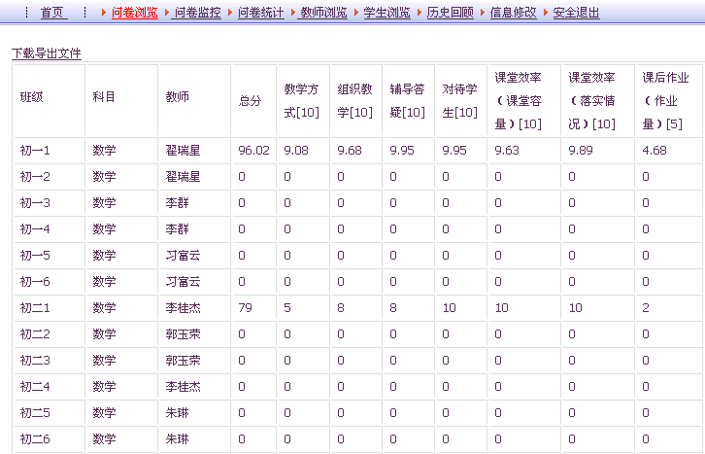
7、校长浏览全校评教情况↑
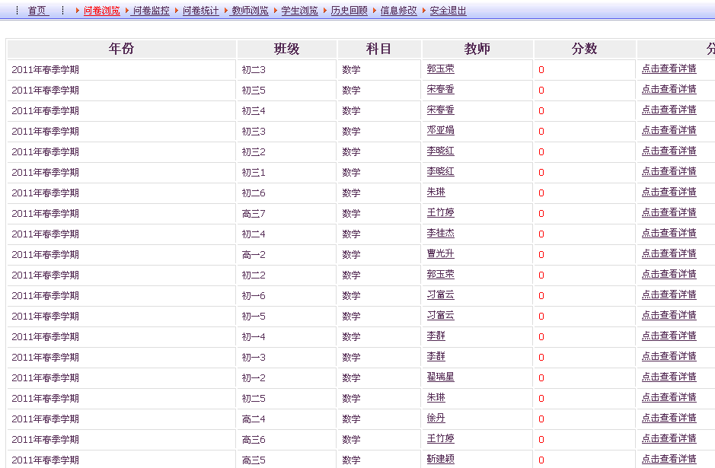
8、历史回顾方便纵向比较↑

